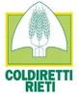 | 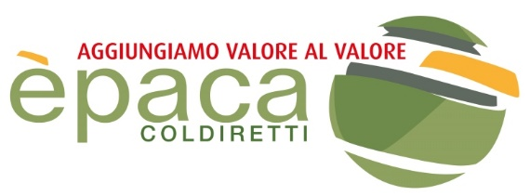
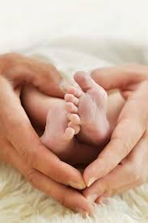
Incontro pubblico:
ACCOGLIERE
LA
NASCITA
8 Marzo 2017
Camera di Commercio Industria Artigianato Agricoltura di RIETI
Via Paolo Borsellino n. 16 - RIETI
PROGRAMMA:
Ore 10.00 saluti:  - Vincenzo Regnini  Presidente CCIAA Rieti  - Simone Petrangeli  Sindaco comune Rieti  - Silvia Bosco  Coordinatrice Nazionale Donne Impresa  - Laura Tosti  Responsabile Provinciale Donne Impresa Rieti | Ore 10.30 tavola rotonda intervengono:  - Felice Patacchiola  Direttore U.O.C. Ostetricia – Ginecologia Ospedale San Camillo De Lellis Rieti  - Flavia Mastrodonato  Ostetrica Ospedale San Camillo De Lellis Rieti  - Maria Cappelleri  Direttrice Inps sede Rieti
Modera: Roberto Scano
Direttore Coldiretti Roma-Rieti

